新 书 推 荐

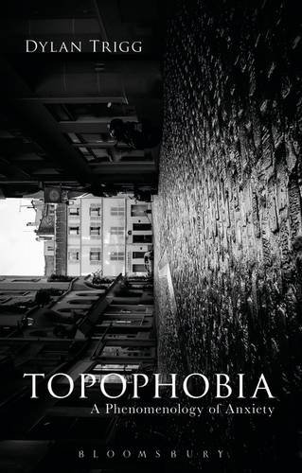
中文书名：《恐地情结：一种焦虑现象》
英文书名：Topophobia: A Phenomenology of Anxiety
作 者：Dylan Trigg
出 版 社：Bloomsbury Academic
代理公司：ANA/Alina Lin
页 数：256页
出版时间：2016年10月
代理地区：中国大陆、台湾
审读资料：电子稿
类 型：社会科学

本书要点：

本书探讨了引人注目的焦虑现象，引用了大量关于心灵哲学问题的传统和现代著作。这是一部关于“生活哲学”的原创作品。

主要卖点：

- 心理健康和医学人文的理念已变得非常重要，成了当代研究和教学的热点
- 本书作者迪伦·特里格是非常受人尊敬的学者，也是一位极富激情的演说家
- 本书采用生动的第一人称叙事方法，既有原创意味又令人信服，适合跨学科和有学术背景的读者

内容简介：

《恐地情结：一种焦虑现象》是一部生动的第二人称调查报告，探讨了焦虑在主体构成中扮演着什么样的角色。尽管焦虑一直在哲学（尤其是现象学）历史上扮演着核心角色，但至今没有人专门研究它如何塑造我们的自我意识和对世界的体验。本书力求填补这一空白。

作者从自己的广场恐惧症出发，提出一系列重要问题：

- 我们对世界的经验如何影响我们面对他人时的身体体验？
- 情绪在塑造我们对世界的体验中扮演着什么角色？
- 如何理解广场恐惧症与身体和环境的关系？
- 焦虑和家庭之间存在什么关系？

读者将深入了解一系列奇怪的体验，例如因为焦虑无法跨越桥梁、登上巴士、走进超市。与此同时，他们会发现，无论有没有广场恐惧症，自己都有过类似的身体体验。

作者将现象研究与当前热门的心灵哲学问题完美结合，探讨了身份认同的重塑，将自我、他人和世界融为统一的整体。本书语言鲜活，尽量减少术语的使用，可谓生活的哲学。

作者简介：

迪伦·特里格（Dylan Trigg）是爱尔兰都柏林大学和美国孟菲斯大学哲学系的国际研究员。

媒体评价：

“《恐地情结：一种焦虑现象》不仅讲述了关于地点的故事，还证明了我们对某些地点的爱和沉迷。在这本书里，迪伦·特里格出色地展示了，这种恐惧症与我们对某些场所的体验紧密相连——从最私密的地点到最公开的场所。他带领我们进入了许多令人焦虑、不可思议、让人恶心、引发幽闭恐惧症和广场恐惧症的地点，以及我们受到诱惑居住的场所。

但是，本书并不是不堪入耳的记录，也不是后工业时代的惨淡之旅。特里格向我们展示了日常场所与焦虑现象之间的分析，以及身体与场所之间模糊不清的关系。如果你对现象、场所和身体感兴趣，那么这本书值得一读。”
----布鲁斯·杰兹（Bruce Janz），
美国佛罗里达中部大学哲学系教授，人文与数字研究中心副主任

谢谢您的阅读！
请将回馈信息发至：林凤娇 (Alina Lin)
安德鲁 · 纳伯格联合国际有限公司北京代表处
北京市海淀区中关村大街甲59号中国人民大学文化大厦1705室
邮编：100872
电话：010-88810959
传真：010-82504200
Email：alina@nurnberg.com.cn
网址: http://www.nurnberg.com.cn
微博：http://weibo.com/nurnberg
豆瓣小站：http://site.douban.com/110577/
微信订阅号：ANABJ2002

